Het Latijn was tot ver in de moderne tijd niet alleen de taal van de wetenschap, maar het werd ook in literair werk veel gebruikt. In Nederland waren de schrijvers van de zeventiende eeuw als Hooft en Huygens ook bekend door hun Latijnse gedichten. Janus Secundus (1511-1536) was in de eeuw ervoor beroemd geworden met zijn gedichten gebundeld in “Basia” (=kusjes).

Uit de verzameling in het zgn. Benediktbeurer handschrift uit de dertiende eeuw is het onderstaand gedicht afkomstig.
Deze verzameling is bekend geworden door de toonzetting (1937) van een deel ervan door Carl Orff (1895-1982, verwijzing naar Duits/ Engelse site) onder de titel “Carmina Burana”
De originele middeleeuwse muziek was in de tijd van Orff niet bekend, later is er wel een poging tot reconstructie gedaan.
De middeleeuwse liederen werden wel toegeschreven aan rondtrekkende studenten maar gezien de kwaliteit van zowel de inhoud als de vorm gaat men nu uit van een wat minder romantisch beeld. Het zou eerder gaan om werk van gevestigde lieden als geestelijken, rechtsgeleerden en artsen met een terugblik op hun onbezorgde studententijd.
Het hier gegeven gedicht is daarvan een goed voorbeeld.
Orff heeft opgenomen in zijn selectie, hier een uitvoering onder leiding van Muti. Voor een selectie uit de Carmina heeft de New London Consort een reconstructie van de middeleeuwse muziek gemaakt.

De tekst van het gedicht, met eigen vertaling, is uit de tweetalige editie (Latijn/ Duits) in de serie “dtv weltliteratur”, 1979.

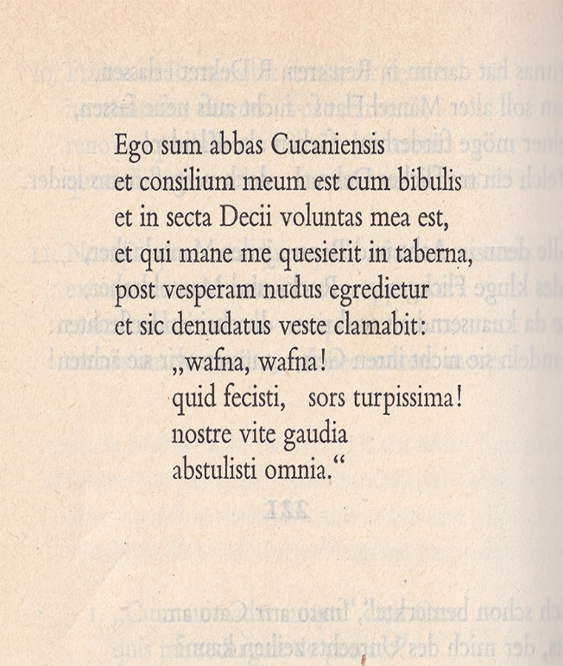

Ik ben de abt van Kokanje
en mijn gezelschap zijn de drinkers,
en mijn verlangen is bij de orde van Decius,
en wie mij 's ochtends in de kroeg opzoekt
zal na de vespers naakt naar buiten gaan
en zo, ontdaan van zijn kleding, zal hij schreeuwen:
Wafna! Wafna!
Wat heb je gedaan, allerschandelijkst lot?
Je hebt ons leven alle vreugde
ontnomen!

Enkele tientallen van de honderden in het handschrift.
Liederen uit (Benedikt)beuern, Beieren
Met als onderwerpen zowel moreel- kritische onderwerpen als ook het geestelijk drama, maar vooral liefde, het spel en de drank.

